新北市立溪崑國民中學110學年度第二學期第三次定期評量 自然科 試題卷
八年級 班 座號 姓名
- 靖叡用四個蒸發皿分別裝1公克的砂糖、麵粉、食鹽、小蘇打粉，分別以酒精燈加熱，下列何者會呈焦黑狀？
(A)小蘇打粉、食鹽 (B)麵粉、食鹽 (C)砂糖、小蘇打粉 (D)砂糖、麵粉
- 下列物質中，何者是有機化合物？（甲）酒精；（乙）食鹽；（丙）汽水；（丁）尿素；（戊）石膏；（己）石墨；（庚）醋酸。
(A)甲丙庚 (B)甲丁庚 (C)乙戊己 (D)乙丙庚
- 下列物質的分子式和中文名稱，何者配對正確？
(A)C2H4 乙烷 (B)CH3OH 甲醇 (C)C6H12O6 蔗糖 (D)CH3COOH 甲酸
- 關於酯化反應的敘述，下列何者正確？
(A)烷類與有機酸類反應會產生酯類 (B)酯化反應會添加氫氧化鈉當催化劑，以加快反應速率 (C)由戊酸和丙醇所製得的酯類稱為戊酸丙酯 (D)反應生成的酯類在分類上屬於聚合物
- 將肥皂加入水和沙拉油的試管中，塞上橡皮塞，搖動半分鐘後，靜置於試管架上，有關試管內的情形，下列何者正確？
(A) 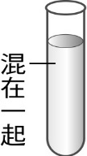 (B)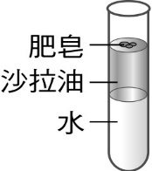 (C)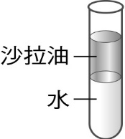 (D) 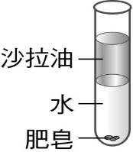
- 附圖為有機化合物分類的簡單架構，依此架構將不同的物質歸類，則下列敘述何者正確？
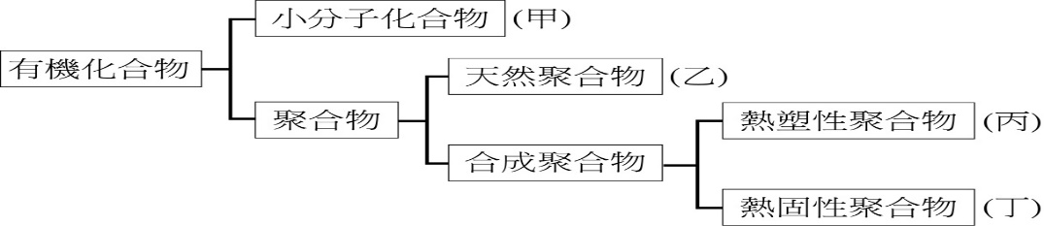
(A)蛋白質屬於甲 (B)脂肪屬於乙 (C)尼龍屬於丙 (D)寶特瓶屬於丁
- 關於液化石油氣與天然氣的比較，下列敘述何者正確？
(A)天然氣是由甲烷組成的純物質 (B)石油氣為原油分餾出的氣體混合物 (C)完全燃燒時，都會產生氫氣 (D)都屬於氟氯碳化物
- 常用的塑膠容器底部，有一個三角形符號，裡面有一個阿拉伯數字，如裝汽水、礦泉水的寶特瓶符號為 者，這些數字代表什麼意義？
(A)塑膠容器的可回收金額 (B)塑膠容器的耐高溫等級 (C)塑膠容器回收的耐腐蝕等級 (D)塑膠容器的分類代號
- 家穎利用假日到都會公園散心，他躺在草皮上休息，但過了一陣子，他感覺一陣刺痛，發現是被螞蟻叮咬，且被叮咬的皮膚很快就變得紅腫。螞蟻叮咬之後分泌了什麼物質？該如何處理才能減輕紅腫疼痛現象？
(A)醋酸，需以氨水中和處理 (B)鹽酸，需以氫氧化鈉中和處理 (C)蟻酸，需以氨水中和處理 (D)乳酸，需以澄清石灰水中和處理
- 鈺臻想自行製造香料，做為食品添加劑。關於製造香料的反應，下列敘述何者正確？
(A)這個反應稱為皂化反應，香味來自於生成的肥皂 (B)必須加入酒精，目的是作為催化劑，以便在反應完成後增加總產量 (C)若是用硫酸和乙醇來反應，所得的香料就叫硫酸乙酯 (D)反應後加水可分離出香料，是因產生的酯類不易溶於水中
- 塑膠廣泛應用在日常生活中，若將其任意丟棄，將造成環境汙染，破壞生態。因此，確實分類塑膠垃圾，並回收再利用，是做好環保的重要工作。有關塑膠回收再利用的敘述，下列何者正確？
(A)酚醛樹酯遇熱會軟化，是一種熱塑性聚合物，可以回收再製 (B)輪胎遇熱不會軟化，是一種熱固性聚合物，無法再製，不需要回收 (C)聚丙烯(PP)遇熱不會軟化，是一種熱固性聚合物，無法回收再製 (D)保鮮膜遇熱會軟化，是一種熱塑性聚合物，可以回收再製
- 過年期間，巧韻到大賣場添購不同材質的新衣服：(甲)羊毛製背心；(乙)聚酯纖維排汗衫；(丙)純棉長袖上衣。
若以代號回答，下列敘述何者正確?
(A)甲的成分主要是纖維素 (B)乙是由無機物聚合而成 (C)乙燃燒時末端呈現球狀 (D)丙燃燒時產生明顯臭味
- 近年來，坊間興起一股自製手工皂的風潮，手工皂標榜較為天然、溫和、不傷肌膚。手工皂製造的基本原理就是
皂化反應，製作時可以選用自己喜歡的油脂、精油等，並可用反應後剩下的油脂來護膚。有關皂化反應，下列何者正確？ (A)加入酒精作為催化劑，可加快反應速率 (B)可加入濃硫酸來分離肥皂及甘油 (C)肥皂可溶於飽和食鹽
水中，而甘油會浮在飽和食鹽水上 (D)肥皂是弱鹼性的，但並不屬於有機聚合物
- 承上題，有些手工皂在製造過程中，並不加入酒精，也不使用飽和食鹽水鹽析，而是皂化後長時間放置，繼續進
行更完全的皂化，這種手工皂和一般肥皂相比時，其甘油的含量如何？洗淨效果又有何差異？ (A)手工皂含甘油較多，洗後感覺會有油膩的感覺 (B)手工皂含甘油較多，洗淨效果和一般肥皂相同 (C)手工皂含甘油較少，洗淨效果和一般肥皂相同 (D)手工皂含甘油較少，洗淨效果比一般肥皂更好
- 如附圖所示，一個100 gw物體置於光滑桌面上，此時在水平方向上受到向左50 gw的力作用，若要使物體維持靜止，則必須施以多少的力作用？
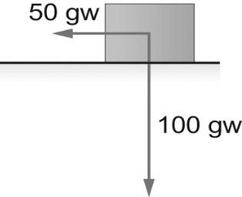
(A)向上50 gw (B)向上100 gw (C)向右50 gw (D)向右100 gw
- 在彈性限度內，將50gw木塊懸掛於彈簧下端，發現彈簧伸長量為10cm。如附圖所示，若將同一彈簧裝置兩端分別懸掛一個50gw木塊，當呈現靜止狀態時，彈簧伸長量會是多少？
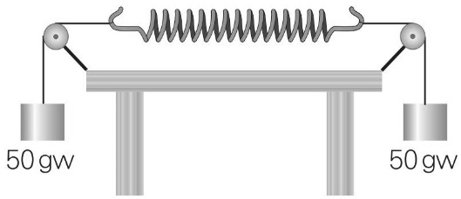
(A)5 cm (B)10 cm (C)15 cm (D)20 cm
- 施水平作用力推一靜置於桌面的木塊，若木塊重量為200 gw，所得推力與摩擦力的關係如附圖，若推力為0 gw，也就是不施力於木塊上時，木塊與桌面間的摩擦力為下列何者最正確？
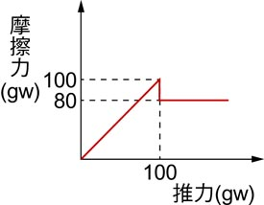
(A)靜摩擦力，80 gw (B)靜摩擦力，0 gw (C)動摩擦力，80 gw (D)最大靜摩擦力，100 gw
- 承上題，若在此木塊上放置一個100gw的砝碼，並對木塊施以120gw的水平推力，則此木塊與桌面間的摩擦力為何?
(A)靜摩擦力，80 gw (B)最大靜摩擦力，100 gw (C)動摩擦力，80 gw (D)靜摩擦力，120 gw
- 三個圓柱體的金屬塊分別堆疊如圖(一)、圖(二)所示，在相同的桌面上由靜止拉動，何者所需的最大靜摩擦力較大？
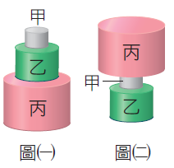
(A)圖(一) (B)圖(二) (C)兩者相同 (D)無法判斷
- 如附圖所示，施力F 將重量200 gw 的木塊壓在牆上，使其不下滑。木塊與牆壁接觸面積為25 cm2，F＝300 gw，則此時木塊與牆壁間是否有摩擦力存在？若有摩擦力存在，其大小與方向為何？
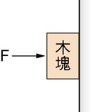
(A)沒有摩擦力存在 (B)有摩擦力，100gw向上 (C)有摩擦力，300 gw向右 (D)有摩擦力，200 gw向上
- 承上題，此時施力F作用在牆上的壓力大小為多少gw／cm2？
(A)8 (B)12 (C)4 (D)100
- 如附圖所示，底面積比為2：1的甲、乙兩圓柱形容器，都裝有深度相等的水，甲、乙兩容器底面所承受液體的壓力大小關係為何？
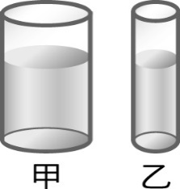
(A)甲＞乙 (B)甲＝乙 (C)甲＜乙 (D)無法比較

- 如右圖所示，甲、乙、丙、丁四根管子底部相連，注水後管內水面皆相同，今在甲管上的活塞施壓，乙、丙、丁三根管子內水面如何變化？
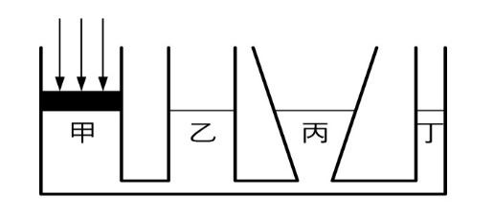
(A)丁上升最多 (B)丙上升最少 (C)維持與甲管同高度 (D)乙、丙、丁水面都上升且三者高度相同
- 一大氣壓下以水銀操作托里切利實驗，結果如圖所示，下列敘述何者正確？
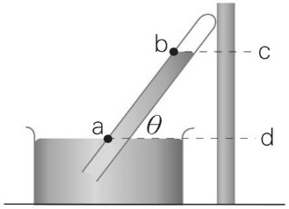
(A)ab長度為76cm (B)改變θ角度，cd長度不會改變 (C)改變θ角度，ab長度不會改變 (D)玻璃管傾斜，實驗失敗
- 附圖為一裝有水的杯子，放入質量110 g、體積120 cm3 的冰塊後，杯子底部受到的水壓力變化？
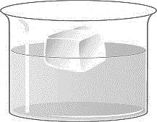
(A)因為冰塊是浮體，杯底壓力不變 (B)水面高度不變，但總重量增加，杯底壓力變大 (C)水面上升，杯底壓力變大 (D)因為冰塊沒有碰觸杯底，杯底壓力不變
- 承上題，此時若以彈簧秤來秤量這顆冰塊的重量，彈簧秤上顯示的讀數是多少？
(A)0公克重 (B)100公克重 (C)110 公克重 (D)120公克重
- 汽車廠的油壓千斤頂利用如圖的裝置原理可以輕易的將很重的車子舉起，若此油壓千斤頂的小活塞甲、大活塞乙
的面積分別是 10 cm2 及 5000 cm2，今在小活塞上施以 20 kgw 的力，則此時的千斤頂可舉起多重的車子？
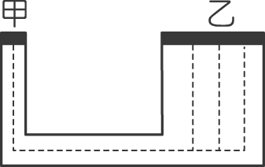

(Ａ) 1000 kgw (Ｂ) 5000 kgw (Ｃ) 10000 kgw (Ｄ) 20000 kgw
- 甲、乙兩物在水中呈現的位置如附圖所示（甲、乙密度均不為1 g／cm3），下列敘述何者最正確？
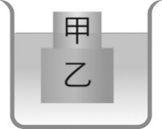
(A)甲密度小於1 g／cm3 (B)乙為浮體 (C)取走乙物，甲位置不變 (D)乙密度大於1 g／cm3
- 如附圖所示，取一個不鏽鋼碗與一個金屬球置於水槽中，甲圖是將球置於碗內，乙圖是用繩將球掛於碗的下方(不考慮繩的質量與體積)，下列敘述何者錯誤？
(A)兩圖中，碗的吃水線比較，甲<乙 (B)兩圖中，碗與金屬球受到總浮力的比較，甲=乙 (C)將乙圖中繩子剪斷，碗與金屬球受到的總浮力比甲圖中小 (D)將乙圖中繩子剪斷，金屬球下沉，碗受到的浮力變小
- 有4個實心的立方體，分別為A：鐵塊（密度7.8 g／cm3），體積100 cm3；B：木塊（密度0.8 g／cm3），體積100 cm3；C：金塊（密度19.3 g／cm3），質量100 g；D：石塊（密度3.3 g／cm3），質量100 g。若將A、B、C、D同時投入水銀（密度13.6 g／cm3）中，並比較四者所受的浮力大小，何者正確？
(A)A>D>B>C (B)A>B>D>C (C)B>D>C>A (D) B>D>A>C
- 假設由地面等速度向上飄的天燈受到三個力作用，分別為重力（W）、空氣阻力（R）、空氣浮力（B）。下列關於這三個力的敘述，何者正確？（註：等速度代表合力為 0） (Ａ)B＝W＋R (Ｂ)W＝R＋B (Ｃ)R＝W＋B (Ｄ)W＝R＝B

<背面尚有試題>
( )32. 分別以水銀和水兩種液體進行托里切利實驗，已知當時氣壓為一大氣壓，結果如下圖所示。則下列各選項何者正
確？
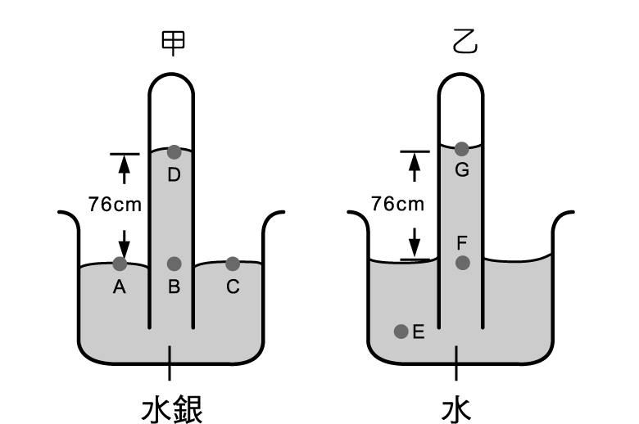
(Ａ)甲管內有微量空氣，乙管為真空 (Ｂ)乙圖中 F 和 G 處的液體所受壓力相同 (Ｃ)甲圖示各位置的液體所
受壓力，B＞A＝C＞D (Ｄ)圖示各位置的液體所受壓力，以 E 處為最大
( )33. 容器內裝有互不相溶的兩種液體，若將三個質量及體積皆相同的鋁塊，分別以細繩懸掛在彈簧秤下，並使其靜止於液體中，如圖所示。三個彈簧秤的讀數分別為 W1、W2 和 W3，則下列大小關係，何者正確？（細繩之重量及粗細不計）
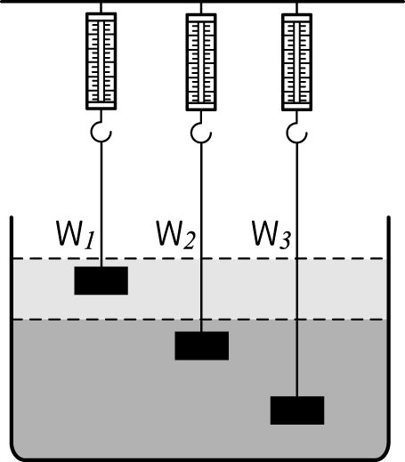
(Ａ)W1＝W2＝W3 (Ｂ)W1＞W2＞W3 (Ｃ)W1＞W2＝W3 (Ｄ)W1＜W2＝W3
( ) 34. 如圖所示，一木塊放在水平面上，同時受到F1、F2和摩擦力的作用，此時木塊處於靜止平衡狀態。
若F1＝10kgw、F2＝2kgw，若僅移除F1後，F2仍維持原來作用情形，則此時木塊在水平方向受到的合力為何？
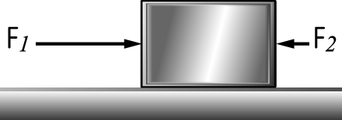
(Ａ)8kgw，方向向右 (Ｂ)6kgw，方向向右 (Ｃ)2kgw，方向向右 (Ｄ)0kgw。
( )35. 釣魚用的浮標可浮在水面上作為辨識魚餌的位置。圖為浮標放在海水中的情形，若將此浮標改放入淡水中，水面可能會在浮標的何處？
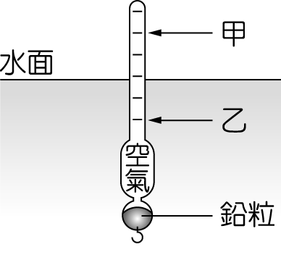
(Ａ)甲位置 (Ｂ)乙位置 (Ｃ)維持在原來的位置 (Ｄ)沉入海中。
( )36. 關於竹筷乾餾實驗，下列何者錯誤？ (Ａ)藉由乾餾後的產物，可以分析竹筷含有那些元素 (Ｂ)竹筷乾餾所產生的氣體中含有可以燃燒的物質 (Ｃ)竹筷乾餾後所產生的液體中含有鹼性物質 (Ｄ)乾餾後殘餘的固體可以燃燒。
( )37. 關於生活中的有機化合物，下列敘述何者正確？ (Ａ)油脂是由碳、氫、氧等元素所成組成的小分子化合物 (Ｂ)蛋白質的性質會因為溫度而改變，但不受酸鹼值影響 (Ｃ)所有的醣類都是聚合物 (Ｄ)動物性脂肪在常溫下通常呈液態。
( )38. 請判斷下列的現象中，哪些是接觸力所造成的？(甲)在桌上滾動的彈珠逐漸停下來、(乙)摩擦過的塑膠尺會吸引小紙片、(丙)用手將籃球投向籃框、(丁)樹葉漂浮在水面上、(戊)用彈弓將石塊射出、(己)雨滴由空中掉落到地面、(庚)用手將氣球壓扁、(辛)鐵粉被吸引而分布在磁鐵的四周、(壬)果實成熟後會掉落地面、(癸)斷線的風箏被強風吹往高處。
(Ａ)甲丙丁戊庚癸 (Ｂ)乙丙己庚辛壬 (Ｃ)乙丙丁己辛癸 (Ｄ)甲丙丁庚壬癸。
( )39. 阿宏和阿龍到高山上旅遊，發現密封包裝的洋芋片其外包裝比在山下膨脹許多。以下為兩人對包裝的膨脹現象是否與氣溫有關的對話：阿宏：「包裝膨脹應該是因為山上氣溫較低，你看在山下的時候氣 溫度高就不會。」阿龍：「應該不是氣溫的關係吧！……」已知上述對話中阿龍不同意阿宏的論點，則下列說法何者最不適合用來反駁 阿宏？ (A)你看這瓶玻璃瓶裝可樂，同樣到氣溫較低的山上，玻璃瓶卻沒有膨脹的現象(B)我在平地的家中開冷氣時，溫度跟山上相同，洋芋片包裝卻沒有膨脹的現象 (C)山上的便利商店內有暖氣，溫度跟山下相同，可是洋芋片包裝也有膨脹的現象 (D)開車上山的過程中，車內空調讓溫度保持不變，可是洋芋片包裝也有膨脹的現象
( )40. 蘋果酸是蘋果等水果中含有的成分，化學式為C4H6O5，分子中含有兩個—COOH 原子團，是蘋果的酸味來源，常作為食品添加劑。關於蘋果酸的說明，下列何者正確？ (A)屬於有機化合物，也是電解質 (B)屬於有機化合物，也是非電解質 (C)屬於無機化合物，也是電解質 (D)屬於無機化合物，也是非電解質
110-2-3 八年級 自然科－解答
每題2.5分
01-10 DBBCA CBDCD
11-20 DCDBC BBDCD
21-30 BBDBC ACBAA
31-40 ADCDA CAAAA

DBBCA CBDCD
DCDBC BBDCD
BBDBC ACBAA
ADCDA CAAAA

